新 书 推 荐

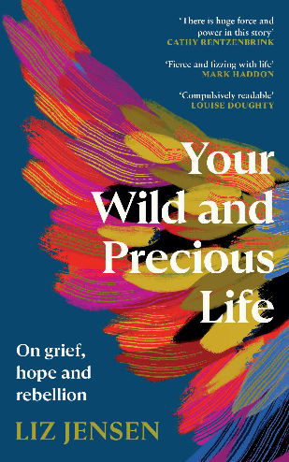
中文书名：《你不羁而宝贵的生命：悲痛、希望、反抗》
英文书名：YOUR WILD AND PRECIOUS LIFE: ON GRIEF, HOPE AND REBELLION
作 者：Liz Jensen
出 版 社：Canongate Books
代理公司：ANA/Conor
页 数：224页
出版时间：2024年3月
代理地区：中国大陆、台湾
审读资料：电子稿
类 型：传记和回忆录

内容简介：

《你不羁而宝贵的生命》是一本关于家庭悲伤、生态崩溃的美好真诚、充满希望的回忆录。

“我永远无法理解儿子的死。 但这件事教会我，即便丧失了所爱之人，也能找到集体意义与个人意义，并在寻找意义的过程中，转变自己。韧性是埋藏在我们心里的种子，会在紧急时刻萌芽，令人惊叹、出乎意料地扎下根。若我们察觉到这粒种子，加以照料，种子终将绽放。”

莉兹·詹森（Liz Jensen）的儿子是一名动物学家、环保主义者、生态活动家，年仅25岁便意外身亡。那一刻，她崩溃了。她沉浸在悲伤中，而她为儿子哀悼的每一时每一刻，森林大火肆虐，珊瑚礁退化，二氧化碳排放增加，化石燃料熊熊燃烧。

《你不羁而宝贵的生命》以气候灾难和生态灾难为背景，讲述了一个母亲重建自己，重新调整生活，重新发现世界之美的故事，讨论了灾难后的力量、遗产、无限希望。

作者简介：

莉兹·詹森（Liz Jensen），小说家，新作为生态惊悚小说《狂喜》（The Rapture，又译《少女贝瑟妮的通灵之旅》）、《不速之客》（The Uninvited），现居丹麦，在丹麦、英国教授创意写作。她是“反抗灭绝”（Extinction Rebellion）运动的“作家反抗”（Writers Rebel）创始人。“作家反抗”是用言语与行动，强调气候和生态紧急情况的文学运动。若您想了解作者如何谈论《你不羁而宝贵的生命》，请访问canongate.co.uk/video/lizjensen。

媒体评价：

“这个故事敏锐、热情、优美地记述了爱与死亡。本书尽显詹森的天赋，突如其来的事件令人心碎，引人入胜，鼓舞人心，甚至有时诙谐幽默；最后，呼吁人类采取行动，以解决人类生存面临的最紧迫的全球问题。”
——卢易丝•道蒂（Louise Doughty）

“人物坚强而充满生机，把丧亲的巨兽转变为欢庆。正因此书，拉夫（Raph）或伊基（Iggy）将活下去。”
——马克•哈登（Mark Haddon）

“莉兹·詹森是一位令人惊叹的作家。这个面对死亡的故事有着巨大的力量与影响。”
——凯西•伦岑布林克（Cathy Rentzenbrink）

感谢您的阅读！
请将反馈信息发至：版权负责人
Email：Rights@nurnberg.com.cn
安德鲁·纳伯格联合国际有限公司北京代表处
北京市海淀区中关村大街甲59号中国人民大学文化大厦1705室, 邮编：100872
电话：010-82504106, 传真：010-82504200
公司网址：http://www.nurnberg.com.cn
书目下载：http://www.nurnberg.com.cn/booklist_zh/list.aspx
书讯浏览：http://www.nurnberg.com.cn/book/book.aspx
视频推荐：http://www.nurnberg.com.cn/video/video.aspx
豆瓣小站：http://site.douban.com/110577/
新浪微博：安德鲁纳伯格公司的微博_微博 (weibo.com)
微信订阅号：ANABJ2002

